I like to move it
Het bewegingsapparaat bestaat uit twee verschillende soorten bewegingsapparaten: het skelet en de spieren.

Skelet
Het skelet is het geheel van botten in je lichaam. Het skelet van een volwassene persoon bestaat uit 206 botten. Je skelet heb je voor een reden. Zonder de botten in je lichaam, zou je lichaam in elkaar zakken. Het skelet zorgt dus voor stevigheid, maar ook voor bescherming van belangrijke organen.
Zo beschermt je schedel je hersenen als een stevige helm.
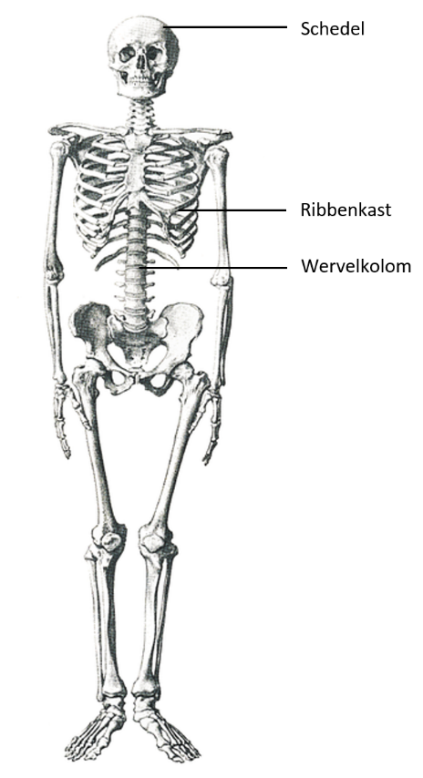
Je wervelkolom of ruggengraat is niet helemaal recht. Als je van de zijkant kijkt zie je dat hij S-vormig is. Dit kan je ook zien bij jezelf. Je rug loopt namelijk niet recht, maar je kan er een S-vorm in opmaken. Het is S-vormig zodat het voorkomt dat je voor- of achterover valt. Je wervelkolom vormt een stevige, maar beweeglijke holle buis die het ruggenmerg omgeeft. In je ruggenmerg zitten de belangrijkste zenuwen. Je wervelkolom bestaat uit 33 tot 34 wervels, die ervoor zorgen dat je wervelkolom kan bewegen.
Het menselijk skelet
Je ribbenkast beschermt je longen en hart. Je ribbenkast is een beschermende kooi rond deze organen. Je ribbenkast bestaat uit de ribben, wervels en borstbeen. Je hebt in totaal twaalf paar ribben die verbonden zijn met de wervels en met het borstbeen. Alleen de eerste zeven ribben zijn van voren verbonden met het borstbeen. De onderste vijf ribben zijn dat niet.
Je ribbenkast is flexibel. Bij het inademen van lucht worden je longen groter, hierdoor groeit je ribbenkast mee. Als je adem uitblaast, worden je longen kleiner en krimpt je ribbenkast mee. Je ribbenkast kan dus groter en kleiner worden.

Gewrichten
De botten van je armen en benen zorgen voor stevigheid, maar maken ook bewegingen mogelijk doordat ze verbonden zijn met elkaar door gewrichten. Je hebt verschillende soorten gewrichten, de twee belangrijkste gewrichten zijn scharnier- en kogelgewrichten.
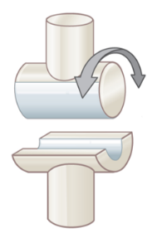
Scharniergewrichten zijn vergelijkbaar met een scharnier van een deur. Deze gewrichten kunnen maar één richting op bewegen en blokkeren beweging in alle andere richtingen. Hierdoor kunnen de botten slechts op één manier ten opzichte van elkaar bewegen. Dit gewricht kan je vinden bij je elleboog of knie.
Scharniergewricht
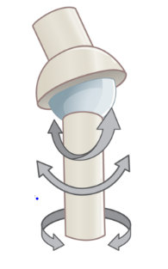
Kogelgewrichten kan je vergelijken met de trekhaak van een auto en een aanhanger. Het ene deel van het gewricht is kogelvormig en past in het andere deel dat komvormig is. Dit gewricht maakt draaibeweging in alle richtingen mogelijk en geeft dus veel bewegingsvrijheid. Dit gewricht kan je vinden in je schouder of heup.
Kogelgewricht

Spieren
Om je skelet te laten bewegen heb je spieren, die je skeletspieren noemt. Die spieren zitten op bepaalde plekken vast aan je botten. Je hebt willekeurige spieren en onwillekeurige spieren. Willekeurige spieren zijn spieren die je bewust gebruikt om bepaalde handelingen uit te voeren, zoals je arm laten bewegen. Onwillekeurige spieren zijn spieren die onbewust gebruikt worden, zoals in de wanden van je bloedvaten.

Wist je dat…
- het bouwplan van ons skelet lijkt er op dat van de andere zoogdieren. Zoogdieren hebben namelijk ook een schedel, wervelkolom en ribbenkast.
- het skelet van baby’s uit ongeveer 350 botjes bestaat. Dit zijn 144 botten meer dan een volwassen skelet.

